ГЛАВА ГОРОДА ЭЛИСТЫ
ПОСТАНОВЛЕНИЕ

12 октября 2021 года | № 111 | г. Элиста
О проведении публичных слушаний
В соответствии с Градостроительным кодексом Российской Федерации, статьей 28 Федерального закона от 6 октября 2003 года № 131-ФЗ «Об общих принципах организации местного самоуправления в Российской Федерации», Положением о публичных слушаниях в городе Элисте, утвержденным решением Элистинского городского Собрания от 31 августа 2006 года № 4,
постановляю:
- Провести 9 ноября 2021 года в 15.00 часов собрание участников публичных слушаний по прилагаемому проекту решения Элистинского городского Собрания «О внесении изменений в Генеральный план города Элисты» по вопросам:
1) включения в зону индивидуальной жилой застройки (до 3 эт.), с исключением из зоны улично-дорожной сети, земельного участка с кадастровым номером 08:14:030427:10189 площадью 600 кв.м., расположенного по адресу: Республика Калмыкия, город Элиста, ул. им. Манджиева Л.И., № 7;
2) включения в зону торговых и коммерческих объектов, с исключением из зоны зеленых насаждений и зоны улично-дорожной сети, земельного участка с кадастровым номером 08:14:030655:3148 площадью 40 кв.м., расположенного по адресу: Республика Калмыкия, город Элиста, ул. им. Сухэ-Батора, № 4 «А»;
3) включения в зону объектов здравоохранения и социального обеспечения, с исключением из зоны улично-дорожной сети и зоны зеленых насаждений, земельного участка площадью 2005 кв.м., расположенного по адресу: Республика Калмыкия, город Элиста, ул. В.И. Ленина, д. 231;
4) включения в коммунальную зону, с исключением зоны улично-дорожной сети, земельного участка площадью 23 кв.м., расположенного по адресу: Республика Калмыкия, город Элиста, ГСК «Южный-1», 2 очередь строительства, гараж № 88;
5) включения в зону индивидуальной жилой застройки (до 3 эт.), с исключением из зоны малоэтажной высокоплотной жилой застройки (до 3 эт.) и зоны зеленых насаждений, земельных участков с кадастровыми номерами 08:14:030501:10568, 08:14:030501:10567 площадью 1200 кв.м., расположенных по адресу: Республика Калмыкия, город Элиста, 10 микрорайон, № 65;
6) включения в зону индивидуальной жилой застройки (до 3 эт.), с исключением из зоны улично-дорожной сети, земельного участка с кадастровым номером 08:14:030542:1984 площадью 527 кв.м., расположенного по адресу: Республика Калмыкия, город Элиста, жилая группа "Бумба", № 70;
7) включения в зону индивидуальной жилой застройки (до 3 эт.), с исключением из зоны зеленых насаждений и зоны улично-дорожной сети, земельного участка площадью 539 кв.м., расположенного по адресу: Республика Калмыкия, город Элиста, ул. Звездная, № 20;
8) включения в зону индивидуальной жилой застройки (до 3 эт.), с исключением из зоны малоэтажной высокоплотной жилой застройки (до 3 эт.) и зоны улично-дорожной сети, земельных участков с кадастровыми номерами 08:14:000000:4208, 08:14:000000:4209, 08:14:000000:4211, 08:14:000000:4215, 08:14:000000:4218, 08:14:000000:4245, 08:14:000000:4251, 08:14:000000:4252, 08:14:000000:4255, 08:14:000000:4262, 08:14:000000:4265, 08:14:000000:4272, 08:14:000000:4275, 08:14:000000:4281, 08:14:000000:4284, 08:14:000000:4317, 08:14:000000:4331, 08:14:032501:1955, 08:14:032501:1956, 08:14:032501:1971, 08:14:032501:1972, 08:14:032501:1973, 08:14:032501:1974, 08:14:032501:1975, 08:14:032501:1976, 08:14:032501:1977, 08:14:032501:1978, 08:14:032501:1979, 08:14:032501:1980, 08:14:032501:1981, 08:14:032501:1982, 08:14:032501:1983, 08:14:032501:1992, 08:14:032501:1993, 08:14:032501:1994, 08:14:032501:1995, 08:14:032501:2007, 08:14:032501:2008, 08:14:032501:2009, 08:14:032501:2010, 08:14:032501:2011, 08:14:032501:2012, 08:14:032501:2013, 08:14:032501:2014, 08:14:032501:2015, 08:14:032501:2016, 08:14:032501:2017 общей площадью 27167 кв.м., расположенных по адресному ориентиру: Республика Калмыкия, город Элиста, юго-восточная часть города;
9) включения в зону индивидуальной жилой застройки (до 3 эт.), с исключением из зоны улично-дорожной сети, земельных участков с кадастровыми номерами 08:14:030134:1273, 08:14:030134:1274, 08:14:030134:1275, 08:14:030134:1276, 08:14:030134:1277, 08:14:030134:1280, 08:14:030134:1286, 08:14:030134:1401, 08:14:030134:1409, 08:14:030134:484, 08:14:030134:485, 08:14:030134:487, 08:14:030134:488, 08:14:030134:489, 08:14:030134:490, 08:14:030134:491, 08:14:030134:538 общей площадью 10907 кв.м., расположенных по адресному ориентиру: Республика Калмыкия, город Элиста, микрорайон «Молодежный»;
10) включения в зону индивидуальной жилой застройки (до 3 эт.), с исключением из зоны торговой и коммерческой застройки и зоны улично-дорожной сети, земельного участка с кадастровым номером 08:14:030544:29 площадью 790 кв.м., расположенного по адресу: Республика Калмыкия, город Элиста, ул. Геологическая, № 9;
11) включения в зону индивидуальной жилой застройки (до 3 эт.), с исключением из зоны зеленых насаждений и зоны улично-дорожной сети, земельных участков с кадастровыми номерами 08:14:030803:1254, 08:14:030803:1255, 08:14:030803:1256, 08:14:030803:1257, 08:14:030803:1258, 08:14:030803:1280, общей площадью 3600 кв.м., расположенных по адресу: Республика Калмыкия, город Элиста, ул. имени Давида Кугультинова, д. 70, 72, 74,76, 78, 80;
12) включения в зону индивидуальной жилой застройки (до 3 эт.), с исключением из зоны зеленых насаждений и зоны улично-дорожной сети, земельных участков с кадастровыми номерами 08:14:030803:150, 08:14:030803:175, 08:14:030803:184, 08:14:030803:192 площадью 2400 кв.м., расположенных по адресу: Республика Калмыкия, город Элиста, пер. Ордынский, д. 7, ул. Непальская, 42, ул. Коконурская, д. 9, ул. Улан-Баторская, д. 47;
13) включения в зону индивидуальной жилой застройки (до 3 эт.), с исключением из зоны зеленых насаждений и зоны улично-дорожной сети, земельных участков с кадастровыми номерами 08:14:050201:1038, 08:14:050201:1039, 08:14:050201:1040, 08:14:050201:1041, 08:14:050201:1042, 08:14:050201:1047, 08:14:050201:1048, 08:14:050201:1049 общей площадью 4800 кв.м., расположенных по адресу: Республика Калмыкия, город Элиста, ул. им. Петра Бураева, д. 35,37,39, ул. Ландышевая, д. 1, 1 "А", 7, 7 "А", 9;
14) включения в зону индивидуальной жилой застройки (до 3 эт.), с исключением из зоны подцентров малоэтажной жилой застройки, земельного участка с кадастровым номером 08:14:050201:106 площадью 400 кв.м., расположенного по адресу: Республика Калмыкия, город Элиста, пр. им. Романа Гирина, № 13;
15) включения в зону индивидуальной жилой застройки (до 3 эт.), с исключением из зоны улично-дорожной сети, земельного участка с кадастровым номером 08:14:030701:956 площадью 600 кв.м., расположенного по адресному ориентиру: Республика Калмыкия, город Элиста, западная часть, 2 очередь, участок № 371;
16) включения в зону сельскохозяйственного использования, с исключением из зоны земель лесного фонда, земельного участка с кадастровым номером 08:14:020205:79 площадью 4 100 000 кв.м, расположенного по адресному ориентиру: Республика Калмыкия, город Элиста;
17) включения в зону многоэтажной жилой застройки (5 эт. и выше), с исключением из зоны улично-дорожной сети, зоны общественных центров, земельных участков с кадастровыми номерами 08:14:030517:192, 08:14:030517:193, 08:14:030517:194, 08:14:030517:195, 08:14:030517:196 общей площадью 2167 кв.м., расположенных по адресу: Республика Калмыкия, город Элиста, ул. Пушкина, №№ 48, 48 "А", 48 "Б", ул. Сян-Белгина Х.Б., №№ 16 "А", 16 "Б";
18) включения в зону малоэтажной высокоплотной жилой застройки (до 3 эт.), с исключением из зоны улично-дорожной сети, земельных участков с кадастровыми номерами 08:14:000000:10399, 08:14:000000:10400, 08:14:000000:10401, 08:14:000000:10402, 08:14:000000:10403, 08:14:000000:10404, 08:14:000000:10405, 08:14:000000:10406, 08:14:000000:10407, 08:14:000000:10408, 08:14:000000:10409 общей площадью 19905 кв.м., расположенных по адресу: Республика Калмыкия, город Элиста, ул. Хомутникова, № 110;
19) включения в зону индивидуальной жилой застройки (до 3 эт.), с исключением из зоны улично-дорожной сети, земельного участка с кадастровым номером 08:14:030204:125 площадью 550 кв.м., расположенного по адресу: Республика Калмыкия, город Элиста, ул. Полевая, № 1 «А»;
20) включения в зону объектов здравоохранения и социального обеспечения, с исключением из зоны улично-дорожной сети, земельного участка с кадастровым номером 08:14:030210:546 площадью 70 кв.м., расположенного по адресу: Республика Калмыкия, город Элиста, ул. Ипподромная, южнее гостиницы ипподром;
21) включения в зону индивидуальной жилой застройки (до 3 эт.), с исключением из зоны зеленых насаждений и зоны улично-дорожной сети, земельного участка с кадастровым номером 08:14:030803:54 площадью 279772 кв.м., расположенного по адресу: город Элиста, южная часть города, восточнее территории ТУСМ.
- Возложить подготовку и проведение собрания участников публичных слушаний по указанным вопросам на Комиссию по подготовке Правил землепользования и застройки города Элисты.
3. Поручить Комиссии по подготовке Правил землепользования и застройки города Элисты:
- подготовку и опубликование оповещения о начале публичных слушаний в газете «Элистинская панорама» и размещение оповещения на официальном сайте и информационных стендах Администрации города Элисты;
- проведение экспозиции;
- проведение собрания участников публичных слушаний;
- подготовку и оформление протокола публичных слушаний;
- подготовку и опубликование заключения о результатах публичных слушаний.
4. На весь период проведения публичных слушаний организовать экспозицию по вопросам, указанным в настоящем постановлении, в здании Администрации города Элисты, расположенном по адресу: город Элиста, ул. Ленина, 249, 1 этаж, с 9.00 часов до 18.00 часов.
5. Назначить председательствующим на собрании участников публичных слушаний заместителя Главы Администрации города Элисты Авееву Н.О.
6. Определить, что письменные извещения о желании участвовать в слушаниях и предложения по вопросу слушаний от жителей города Элисты направляются на имя заместителя Главы Администрации города Элисты Авеевой Н.О. и будут приниматься отделом архитектуры и градостроительства Администрации города Элисты по адресу: город Элиста, ул. им. Номто Очирова, д. 4, каб. 212 со дня публикации настоящего постановления в газете «Элистинская панорама» по 3 ноября 2021 года в рабочие дни с 9.00 часов до 18.00 часов (перерыв с 13.00 часов до 14.00 часов).
7. Информацию о месте проведения собрания участников публичных слушаний опубликовать в газете «Элистинская панорама» не позднее 5 ноября 2021 года.
8. Опубликовать настоящее постановление в газете «Элистинская панорама» и разместить на официальном сайте Администрации города Элисты в сети «Интернет» не позднее 14 октября 2021 года.
9. Контроль за исполнением настоящего постановления возложить на заместителя Главы Администрации города Элисты Авееву Н.О.

Глава города Элисты Н. Орзаев

Приложение
к постановлению Главы города Элисты
от 12 октября 2021 года № 111

Российская Федерация

Республика Калмыкия

Элистинское городское Собрание

шестого созыва

РЕШЕНИЕ № ___

 | «__» _____2021 года | заседание № ___ |  | г. Элиста
О внесении изменений в Генеральный план города Элисты
В соответствии с Федеральным законом от 6 октября 2003 года № 131-ФЗ «Об общих принципах организации местного самоуправления в Российской Федерации», Градостроительным кодексом Российской Федерации, с учетом протокола публичных слушаний и заключения Комиссии по подготовке Правил землепользования и застройки города Элисты о результатах публичных слушаний, предложения Администрации города Элисты (постановления Администрации города Элисты), руководствуясь статьей 20 Устава города Элисты,
- Внести в карту планируемого размещения объектов (схему проектируемого состояния территории) Генерального плана города Элисты, утвержденного решением Элистинского городского Собрания от 1 июля 2010 года № 1 (с изменениями), следующие изменения:
1) включить в зону индивидуальной жилой застройки (до 3 эт.), исключив из зоны улично-дорожной сети, земельный участок с кадастровым номером 08:14:030427:10189 площадью 600 кв.м., расположенный по адресу: Республика Калмыкия, город Элиста, ул. им. Манджиева Л.И., № 7, согласно схеме № 1 Приложения к настоящему решению;
2) включить в зону торговых и коммерческих объектов, исключив из зоны зеленых насаждений и зоны улично-дорожной сети, земельный участок с кадастровым номером 08:14:030655:3148 площадью 40 кв.м., расположенный по адресу: Республика Калмыкия, город Элиста, ул. им. Сухэ-Батора, № 4 «А», согласно схеме № 2 Приложения к настоящему решению;
3) включить в зону объектов здравоохранения и социального обеспечения, исключив из зоны улично-дорожной сети и зоны зеленых насаждений, земельный участок площадью 2005 кв.м., расположенный по адресу: Республика Калмыкия, город Элиста, ул. В.И. Ленина, д. 231, согласно схеме № 3 Приложения к настоящему решению;
4) включить в коммунальную зону, исключив из зоны улично-дорожной сети, земельный участок площадью 23 кв.м., расположенный по адресу: Республика Калмыкия, город Элиста, ГСК «Южный-1», 2 очередь строительства, гараж № 88, согласно схеме № 1 Приложения к настоящему решению;
5) включить в зону индивидуальной жилой застройки (до 3 эт.), исключив из зоны малоэтажной высокоплотной жилой застройки (до 3 эт.) и зоны зеленых насаждений, земельные участки с кадастровыми номерами 08:14:030501:10568, 08:14:030501:10567 площадью 1200 кв.м., расположенные по адресу: Республика Калмыкия, город Элиста, 10 микрорайон, № 65, согласно схеме № 5 Приложения к настоящему решению;
6) включить в зону индивидуальной жилой застройки (до 3 эт.), исключив из зоны улично-дорожной сети, земельный участок с кадастровым номером 08:14:030542:1984 площадью 527 кв.м., расположенный по адресу: Республика Калмыкия, город Элиста, жилая группа "Бумба", № 70, согласно схеме № 6 Приложения к настоящему решению;
7) включить в зону индивидуальной жилой застройки (до 3 эт.), исключив из зоны зеленых насаждений и зоны улично-дорожной сети, земельный участок площадью 539 кв.м., расположенный по адресу: Республика Калмыкия, город Элиста, ул. Звездная, № 20, согласно схеме № 7 Приложения к настоящему решению;
8) включить в зону индивидуальной жилой застройки (до 3 эт.), исключив из зоны малоэтажной высокоплотной жилой застройки (до 3 эт.) и зоны улично-дорожной сети, земельные участки с кадастровыми номерами 08:14:000000:4208, 08:14:000000:4209, 08:14:000000:4211, 08:14:000000:4215, 08:14:000000:4218, 08:14:000000:4245, 08:14:000000:4251, 08:14:000000:4252, 08:14:000000:4255, 08:14:000000:4262, 08:14:000000:4265, 08:14:000000:4272, 08:14:000000:4275, 08:14:000000:4281, 08:14:000000:4284, 08:14:000000:4317, 08:14:000000:4331, 08:14:032501:1955, 08:14:032501:1956, 08:14:032501:1971, 08:14:032501:1972, 08:14:032501:1973, 08:14:032501:1974, 08:14:032501:1975, 08:14:032501:1976, 08:14:032501:1977, 08:14:032501:1978, 08:14:032501:1979, 08:14:032501:1980, 08:14:032501:1981, 08:14:032501:1982, 08:14:032501:1983, 08:14:032501:1992, 08:14:032501:1993, 08:14:032501:1994, 08:14:032501:1995, 08:14:032501:2007, 08:14:032501:2008, 08:14:032501:2009, 08:14:032501:2010, 08:14:032501:2011, 08:14:032501:2012, 08:14:032501:2013, 08:14:032501:2014, 08:14:032501:2015, 08:14:032501:2016, 08:14:032501:2017 общей площадью 27167 кв.м., расположенные по адресному ориентиру: Республика Калмыкия, город Элиста, юго-восточная часть города, согласно схеме № 8 Приложения к настоящему решению;
9) включить в зону индивидуальной жилой застройки (до 3 эт.), исключив из зоны улично-дорожной сети, земельные участки с кадастровыми номерами 08:14:030134:1273, 08:14:030134:1274, 08:14:030134:1275, 08:14:030134:1276, 08:14:030134:1277, 08:14:030134:1280, 08:14:030134:1286, 08:14:030134:1401, 08:14:030134:1409, 08:14:030134:484, 08:14:030134:485, 08:14:030134:487, 08:14:030134:488, 08:14:030134:489, 08:14:030134:490, 08:14:030134:491, 08:14:030134:538 общей площадью 10907 кв.м., расположенные по адресному ориентиру: Республика Калмыкия, город Элиста, микрорайон «Молодежный», согласно схеме № 9 Приложения к настоящему решению;
10) включить в зону индивидуальной жилой застройки (до 3 эт.), исключив из зоны торговой и коммерческой застройки и зоны улично-дорожной сети, земельный участок с кадастровым номером 08:14:030544:29 площадью 790 кв.м., расположенный по адресу: Республика Калмыкия, город Элиста, ул. Геологическая, № 9, согласно схеме № 10 Приложения к настоящему решению;
11) включить в зону индивидуальной жилой застройки (до 3 эт.), исключив из зоны зеленых насаждений и зоны улично-дорожной сети, земельные участки с кадастровыми номерами 08:14:030803:1254, 08:14:030803:1255, 08:14:030803:1256, 08:14:030803:1257, 08:14:030803:1258, 08:14:030803:1280, общей площадью 3600 кв.м., расположенные по адресу: Республика Калмыкия, город Элиста, ул. имени Давида Кугультинова, д. 70, 72, 74,76, 78, 80, согласно схеме № 11 Приложения к настоящему решению;
12) включить в зону индивидуальной жилой застройки (до 3 эт.), исключив из зоны зеленых насаждений и зоны улично-дорожной сети, земельные участки с кадастровыми номерами 08:14:030803:150, 08:14:030803:175, 08:14:030803:184, 08:14:030803:192 площадью 2400 кв.м., расположенные по адресу: Республика Калмыкия, город Элиста, пер. Ордынский, д. 7, ул. Непальская, 42, ул. Коконурская, д. 9, ул. Улан-Баторская, д. 47, согласно схеме № 12 Приложения к настоящему решению;
13) включить в зону индивидуальной жилой застройки (до 3 эт.), исключив из зоны зеленых насаждений и зоны улично-дорожной сети, земельные участки с кадастровыми номерами 08:14:050201:1038, 08:14:050201:1039, 08:14:050201:1040, 08:14:050201:1041, 08:14:050201:1042, 08:14:050201:1047, 08:14:050201:1048, 08:14:050201:1049 общей площадью 4800 кв.м., расположенные по адресу: Республика Калмыкия, город Элиста, ул. им. Петра Бураева, д. 35,37,39, ул. Ландышевая, д. 1, 1 "А", 7, 7 "А", 9, согласно схеме № 13 Приложения к настоящему решению;
14) включить в зону индивидуальной жилой застройки (до 3 эт.), исключив из зоны подцентров малоэтажной жилой застройки, земельные участки с кадастровым номером 08:14:050201:106 площадью 400 кв.м., расположенного по адресу: Республика Калмыкия, город Элиста, пр. им. Романа Гирина, № 13, согласно схеме № 14 Приложения к настоящему решению;
15) включить в зону индивидуальной жилой застройки (до 3 эт.), исключив из зоны улично-дорожной сети, земельный участок с кадастровым номером 08:14:030701:956 площадью 600 кв.м., расположенный по адресному ориентиру: Республика Калмыкия, город Элиста, западная часть, 2 очередь, участок № 371, согласно схеме № 15 Приложения к настоящему решению;
16) включить в зону сельскохозяйственного использования, исключив из зоны земель лесного фонда, земельный участок с кадастровым номером 08:14:020205:79 площадью 4 100 000 кв.м, расположенный по адресному ориентиру: Республика Калмыкия, город Элиста, согласно схеме № 16 Приложения к настоящему решению;
17) включить в зону многоэтажной жилой застройки (5 эт. и выше), исключив из зоны улично-дорожной сети, зоны общественных центров, земельные участки с кадастровыми номерами 08:14:030517:192, 08:14:030517:193, 08:14:030517:194, 08:14:030517:195, 08:14:030517:196 общей площадью 2167 кв.м., расположенные по адресу: Республика Калмыкия, город Элиста, ул. Пушкина, №№ 48, 48 "А", 48 "Б", ул. Сян-Белгина Х.Б., №№ 16 "А", 16 "Б", согласно схеме № 17 Приложения к настоящему решению;
18) включить в зону малоэтажной высокоплотной жилой застройки (до 3 эт.), исключив из зоны улично-дорожной сети, земельные участки с кадастровыми номерами 08:14:000000:10399, 08:14:000000:10400, 08:14:000000:10401, 08:14:000000:10402, 08:14:000000:10403, 08:14:000000:10404, 08:14:000000:10405, 08:14:000000:10406, 08:14:000000:10407, 08:14:000000:10408, 08:14:000000:10409 общей площадью 19905 кв.м., расположенные по адресу: Республика Калмыкия, город Элиста, ул. Хомутникова, № 110, согласно схеме № 18 Приложения к настоящему решению;
19) включить в зону индивидуальной жилой застройки (до 3 эт.), исключив из зоны улично-дорожной сети, земельный участок с кадастровым номером 08:14:030204:125 площадью 550 кв.м., расположенный по адресу: Республика Калмыкия, город Элиста, ул. Полевая, № 1 «А», согласно схеме № 19 Приложения к настоящему решению;
20) включить в зону объектов здравоохранения и социального обеспечения, исключив из зоны улично-дорожной сети, земельный участок с кадастровым номером 08:14:030210:546 площадью 70 кв.м., расположенный по адресу: Республика Калмыкия, город Элиста, ул. Ипподромная, южнее гостиницы ипподром, согласно схеме № 20 Приложения к настоящему решению;
21) включить в зону индивидуальной жилой застройки (до 3 эт.), исключив из зоны зеленых насаждений и зоны улично-дорожной сети, земельный участок с кадастровым номером 08:14:030803:54 площадью 279772 кв.м., расположенный по адресу: город Элиста, южная часть города, восточнее территории ТУСМ, согласно схеме № 21 Приложения к настоящему решению.

2. Настоящее решение вступает в силу со дня его официального опубликования в газете «Элистинская панорама».

Глава города Элисты -
Председатель Элистинского
городского Собрания Н. Орзаев

Приложение
к решению Элистинского городского Собрания
от «__»____ 2021 года № __
Схема № 1
Выкопировка из схемы проектируемого состояния территории (проектный план)
Генерального плана города Элисты, утвержденного решением
Элистинского городского Собрания от 01.07.2010 № 1

ГП: | Изменение в ГП:
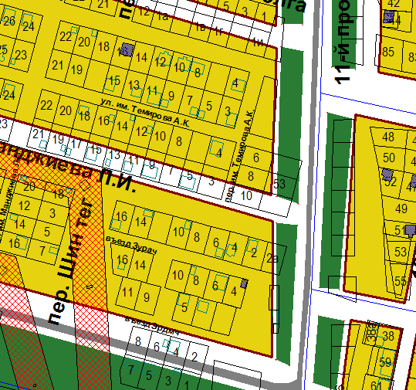 | 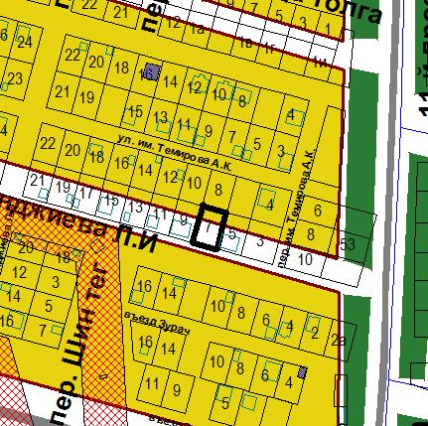
Схема № 2
Выкопировка из схемы проектируемого состояния территории (проектный план)
Генерального плана города Элисты, утвержденного решением
Элистинского городского Собрания от 01.07.2010 № 1
ГП: | Изменение в ГП:
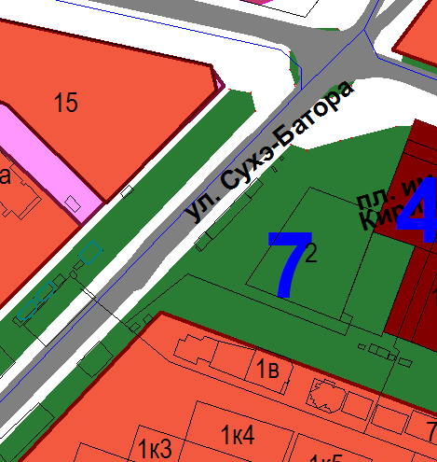 | 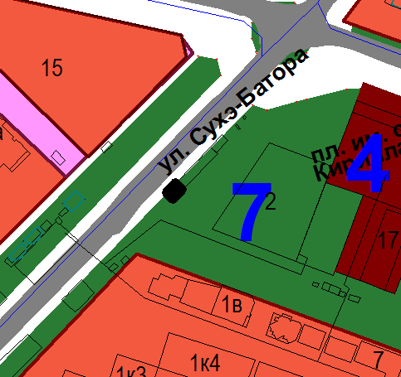
Схема № 3
Выкопировка из схемы проектируемого состояния территории (проектный план)
Генерального плана города Элисты, утвержденного решением
Элистинского городского Собрания от 01.07.2010 № 1
ГП: | Изменение в ГП:
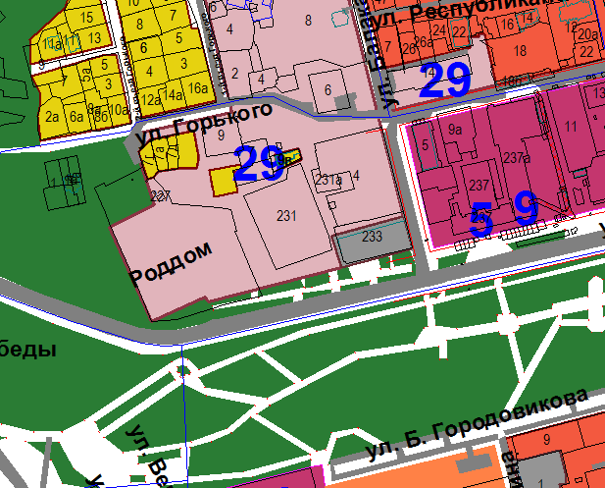 | 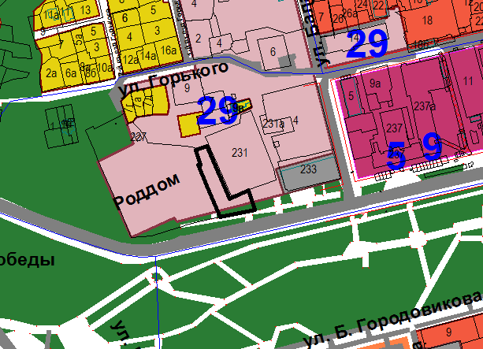
Схема № 4
Выкопировка из схемы проектируемого состояния территории (проектный план)
Генерального плана города Элисты, утвержденного решением
Элистинского городского Собрания от 01.07.2010 № 1

ГП: | Изменение в ГП:
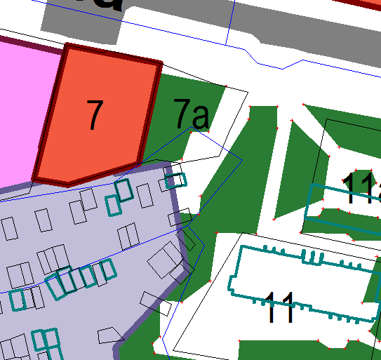 | 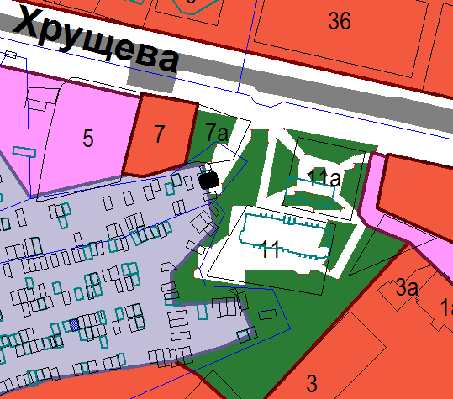

Схема № 5
Выкопировка из схемы проектируемого состояния территории (проектный план)
Генерального плана города Элисты, утвержденного решением
Элистинского городского Собрания от 01.07.2010 № 1

ГП: | Изменение в ГП:
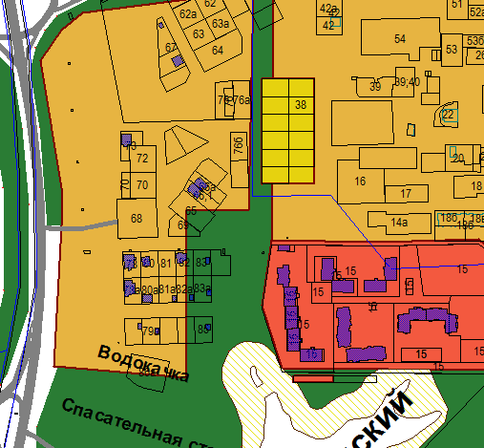 | 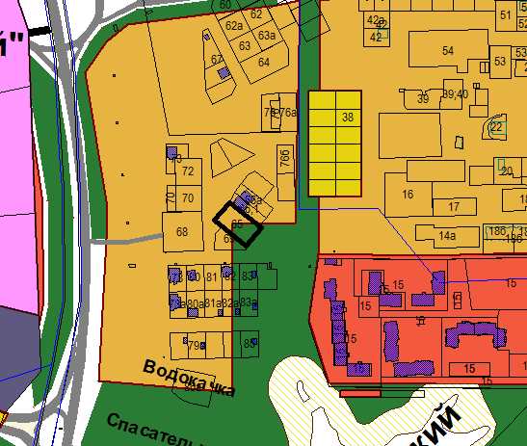

Схема № 6
Выкопировка из схемы проектируемого состояния территории (проектный план)
Генерального плана города Элисты, утвержденного решением
Элистинского городского Собрания от 01.07.2010 № 1

ГП: | Изменение в ГП:
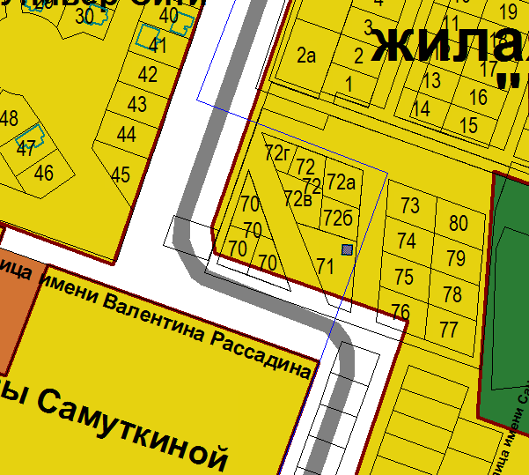 | 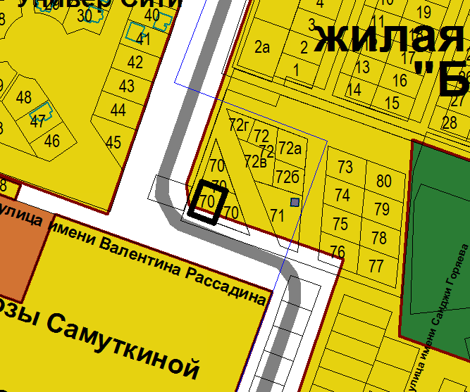

Схема № 7
Выкопировка из схемы проектируемого состояния территории (проектный план)
Генерального плана города Элисты, утвержденного решением
Элистинского городского Собрания от 01.07.2010 № 1

ГП: | Изменение в ГП:
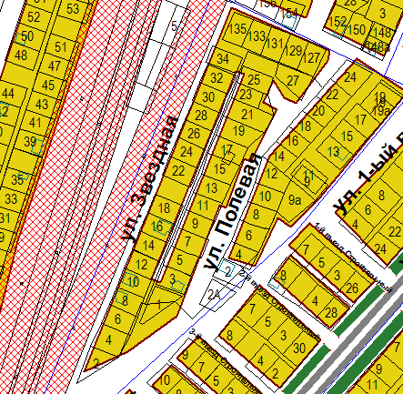 | 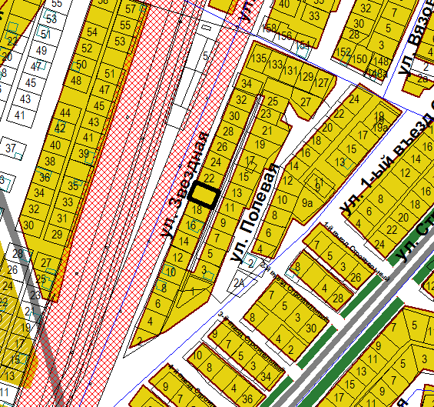
Схема № 8
Выкопировка из схемы проектируемого состояния территории (проектный план)
Генерального плана города Элисты, утвержденного решением
Элистинского городского Собрания от 01.07.2010 № 1

ГП: | Изменение в ГП:
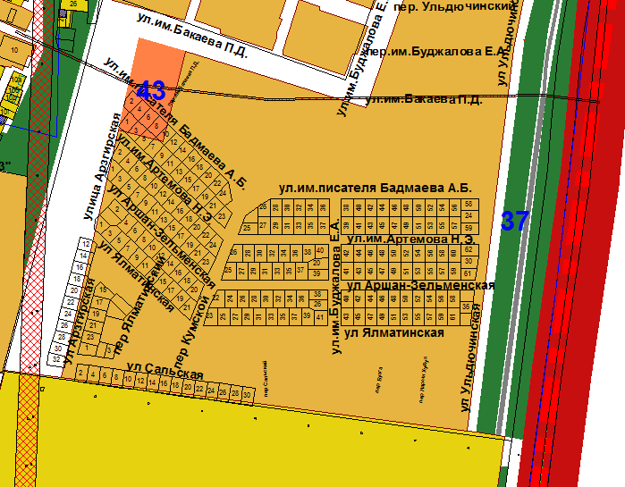 | 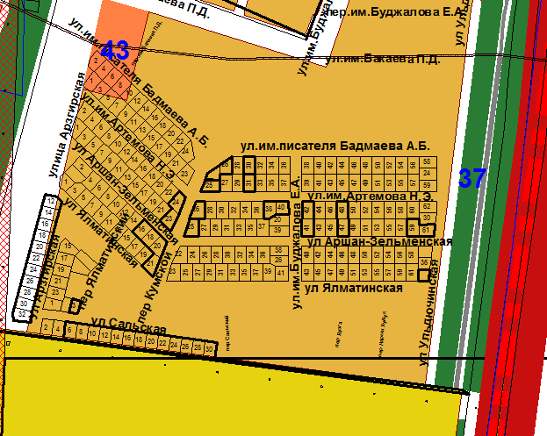

Схема № 9
Выкопировка из схемы проектируемого состояния территории (проектный план)
Генерального плана города Элисты, утвержденного решением
Элистинского городского Собрания от 01.07.2010 № 1

ГП: | Изменение в ГП:
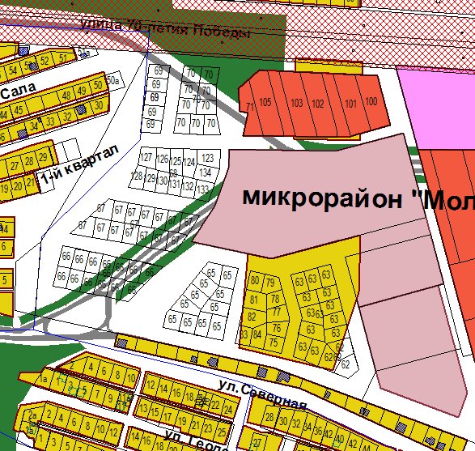 | 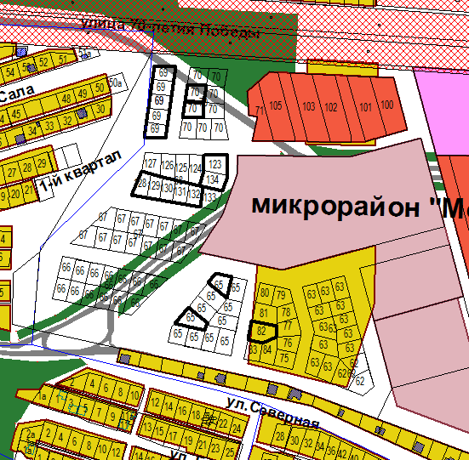
Схема № 10
Выкопировка из схемы проектируемого состояния территории (проектный план)
Генерального плана города Элисты, утвержденного решением
Элистинского городского Собрания от 01.07.2010 № 1

ГП: | Изменение в ГП:
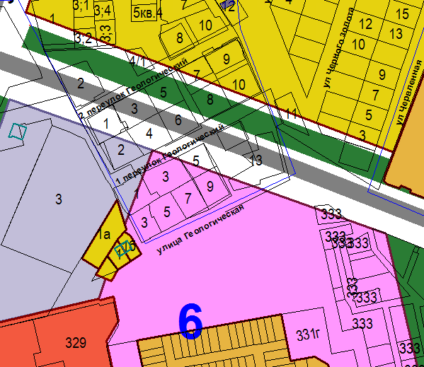 | 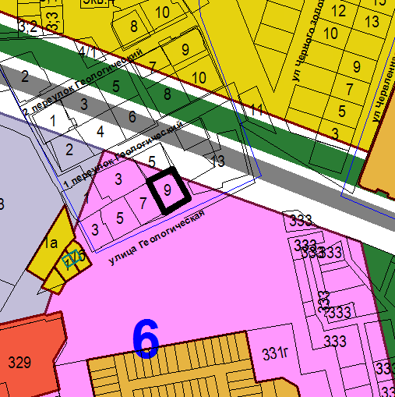

Схема № 11
Выкопировка из схемы проектируемого состояния территории (проектный план)
Генерального плана города Элисты, утвержденного решением
Элистинского городского Собрания от 01.07.2010 № 1

ГП: | Изменение в ГП:
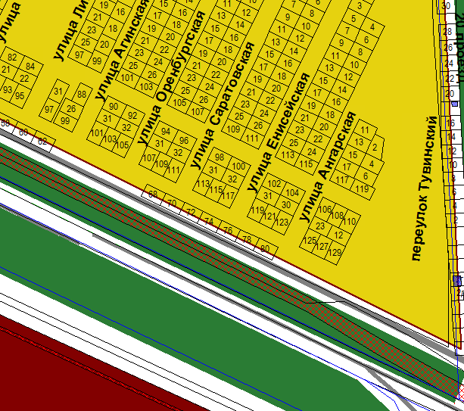 | 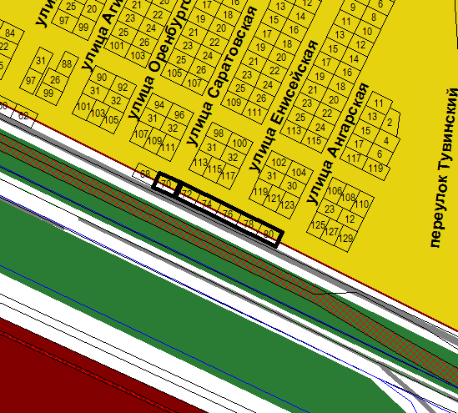
Схема № 12
Выкопировка из схемы проектируемого состояния территории (проектный план)
Генерального плана города Элисты, утвержденного решением
Элистинского городского Собрания от 01.07.2010 № 1

ГП: | Изменение в ГП:
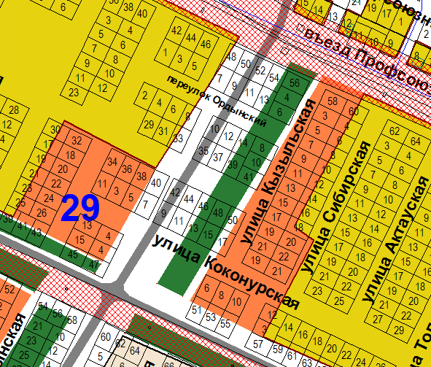 | 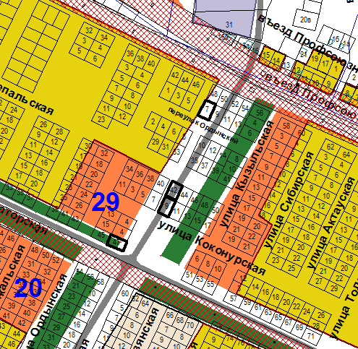

Схема № 13
Выкопировка из схемы проектируемого состояния территории (проектный план)
Генерального плана города Элисты, утвержденного решением
Элистинского городского Собрания от 01.07.2010 № 1

ГП: | Изменение в ГП:
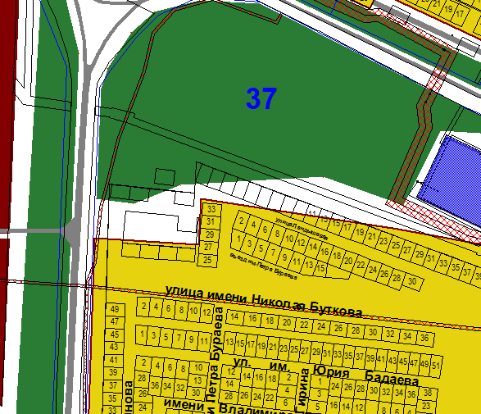 | 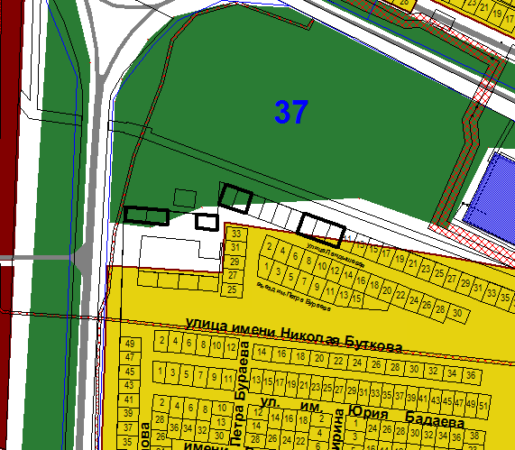
Схема № 14
Выкопировка из схемы проектируемого состояния территории (проектный план)
Генерального плана города Элисты, утвержденного решением
Элистинского городского Собрания от 01.07.2010 № 1

ГП: | Изменение в ГП:
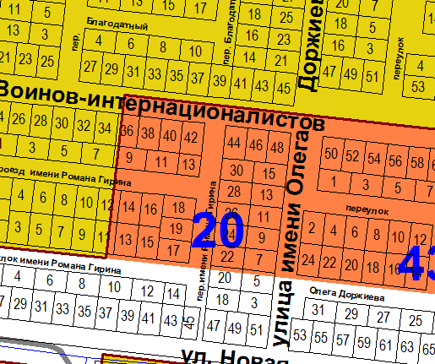 | 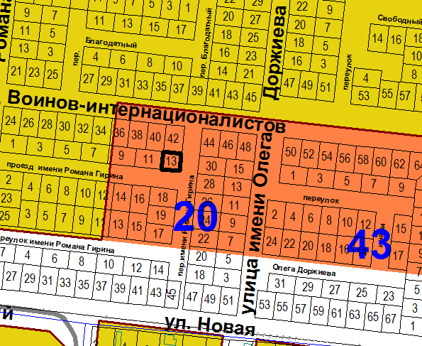

Схема № 15
Выкопировка из схемы проектируемого состояния территории (проектный план)
Генерального плана города Элисты, утвержденного решением
Элистинского городского Собрания от 01.07.2010 № 1

ГП: | Изменение в ГП:
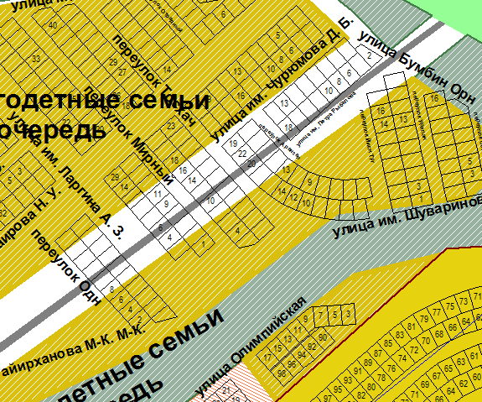 | 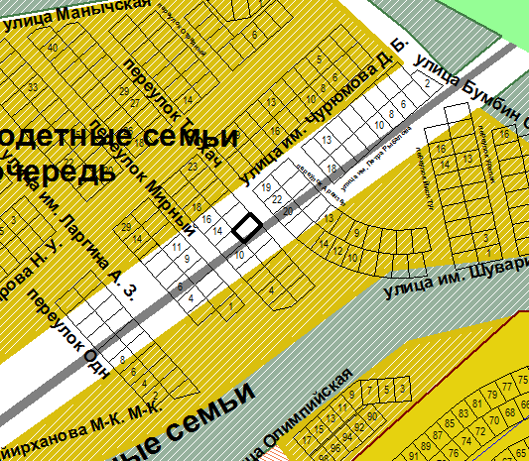
Схема № 16
Выкопировка из схемы проектируемого состояния территории (проектный план)
Генерального плана города Элисты, утвержденного решением
Элистинского городского Собрания от 01.07.2010 № 1

ГП: | Изменение в ГП:
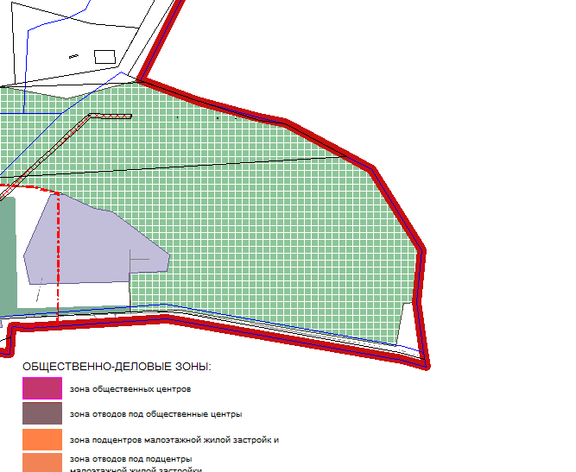 | 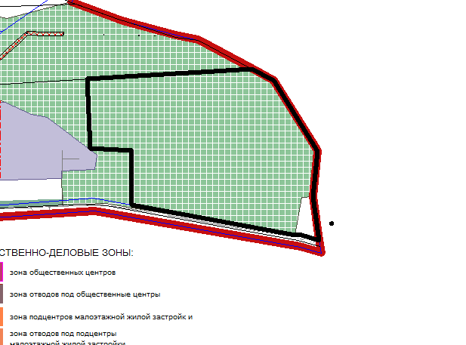

Схема № 17
Выкопировка из схемы проектируемого состояния территории (проектный план)
Генерального плана города Элисты, утвержденного решением
Элистинского городского Собрания от 01.07.2010 № 1

ГП: | Изменение в ГП:
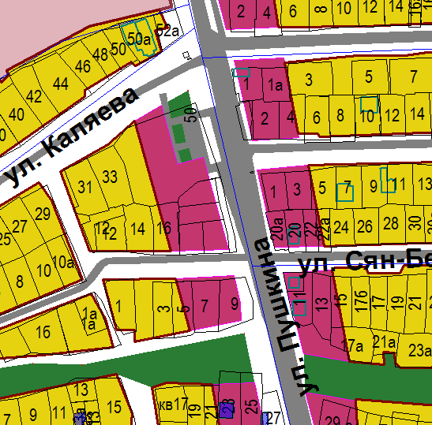 | 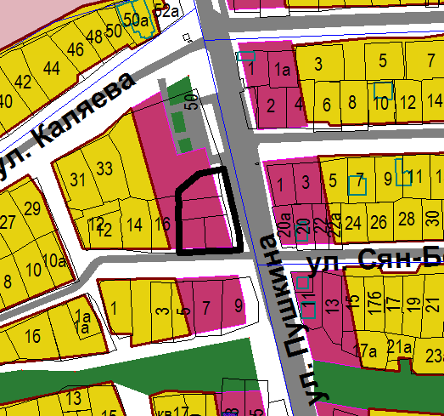

Схема № 18
Выкопировка из схемы проектируемого состояния территории (проектный план)
Генерального плана города Элисты, утвержденного решением
Элистинского городского Собрания от 01.07.2010 № 1

ГП: | Изменение в ГП:
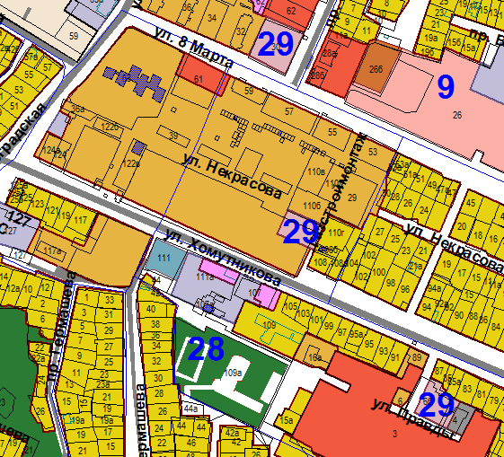 | 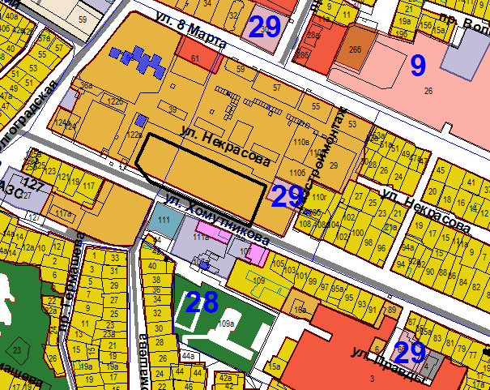

Схема № 19
Выкопировка из схемы проектируемого состояния территории (проектный план)
Генерального плана города Элисты, утвержденного решением
Элистинского городского Собрания от 01.07.2010 № 1

ГП: | Изменение в ГП:
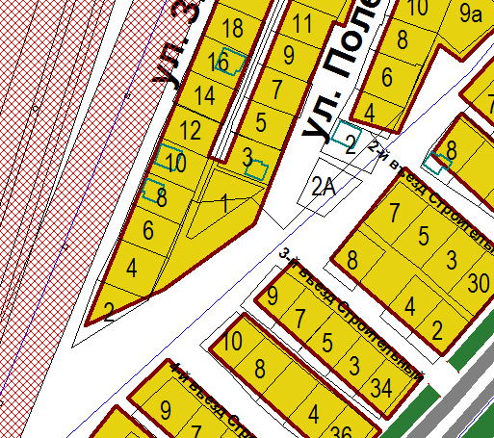 | 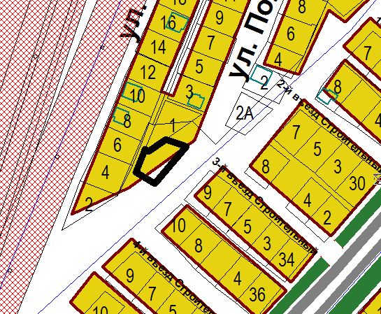
Схема № 20
Выкопировка из схемы проектируемого состояния территории (проектный план)
Генерального плана города Элисты, утвержденного решением
Элистинского городского Собрания от 01.07.2010 № 1

ГП: | Изменение в ГП:
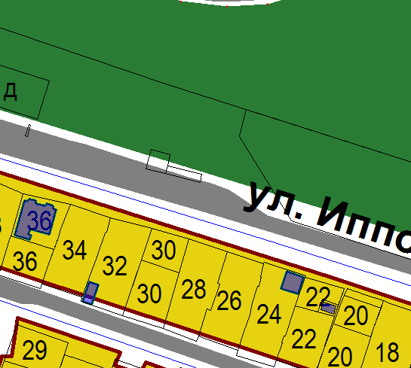 | 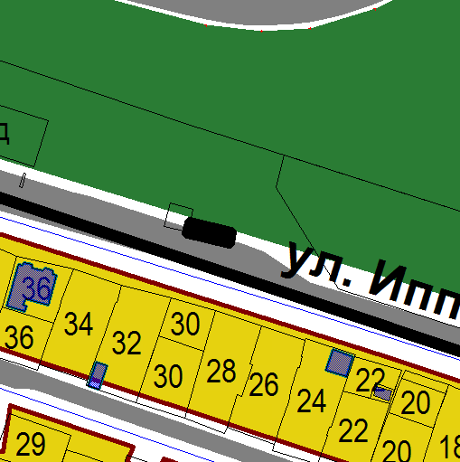
Схема № 21
Выкопировка из схемы проектируемого состояния территории (проектный план)
Генерального плана города Элисты, утвержденного решением
Элистинского городского Собрания от 01.07.2010 № 1

ГП: | Изменение в ГП:
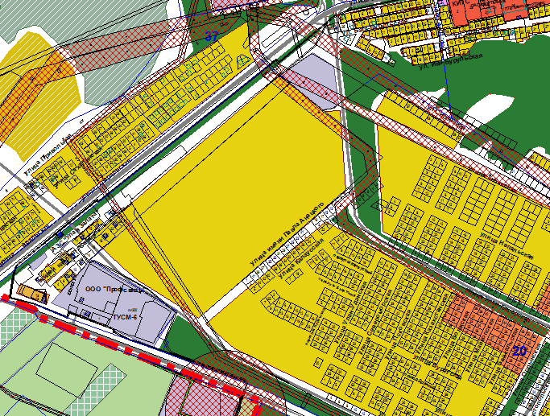 | 